安全維護宣導 - 網路直播拍賣也是詐騙?

一、前言：
網購的比例逐年升高，拍賣手法推陳出新，加上直播平臺盛行，
FB上越來越多直播影片，拍賣商品從古董、珠寶、海鮮到現在各
種民生消費用品都有人開直播販售，網路直播拍賣盛行，詐騙集
團將歪腦筋動到網路直播拍賣，利用民眾得標商品進行詐騙……

二、詐騙手法：
(手法1) 假扮網路直播賣場，在民眾得標匯款後人間蒸發

(手法2) 觀察拍賣得標買家帳號後，將顯示圖片及名稱更換成商家
名稱，以「助理」的名義私訊買家，要求被害人變更匯款
方式或匯款帳號，俟被害人付款後再封鎖帳號，讓被害人
所求無門

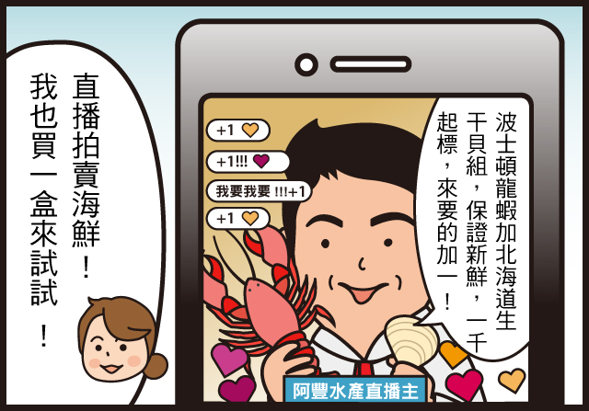

觀察拍賣得標買家帳號

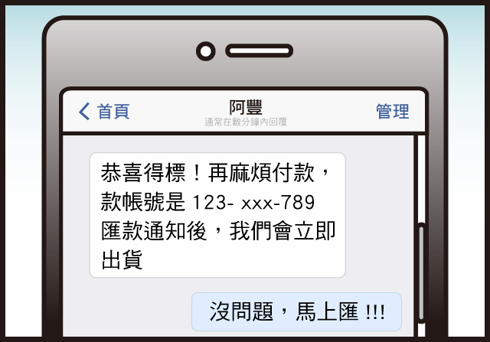

將顯示圖片及名稱更換成商家名稱，以「助理」的名義私訊買家，要求被害人變更匯款方式或匯款帳號

俟被害人付款後再封鎖帳號，讓被害人所求無門
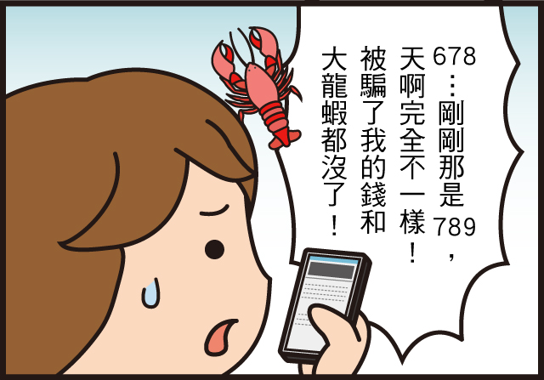
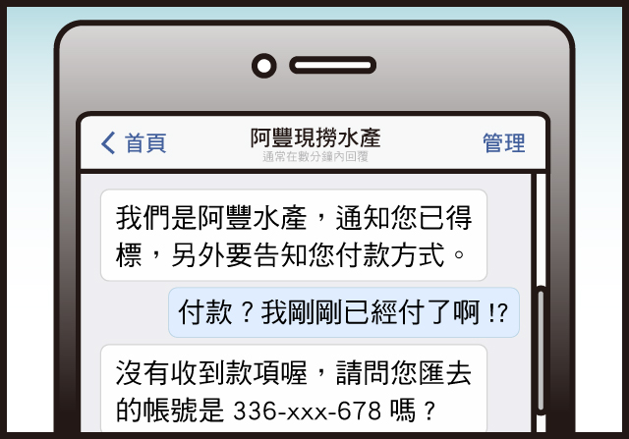

三、結論：
網路直播拍賣購物時，應先觀察賣家評價、慎選知名度較高之賣
場較有保障，且應使用賣家公布之官方付款方式，切莫僅憑助理
私訊即變更付款方式或帳號，如有問題可利用電話撥打165反詐
騙諮詢專線查證。

